云之龙咨询集团有限公司关于医学用途配方食品采购项目
（LZZC2023-G1-990541-YZLZ）公开招标文件预公示
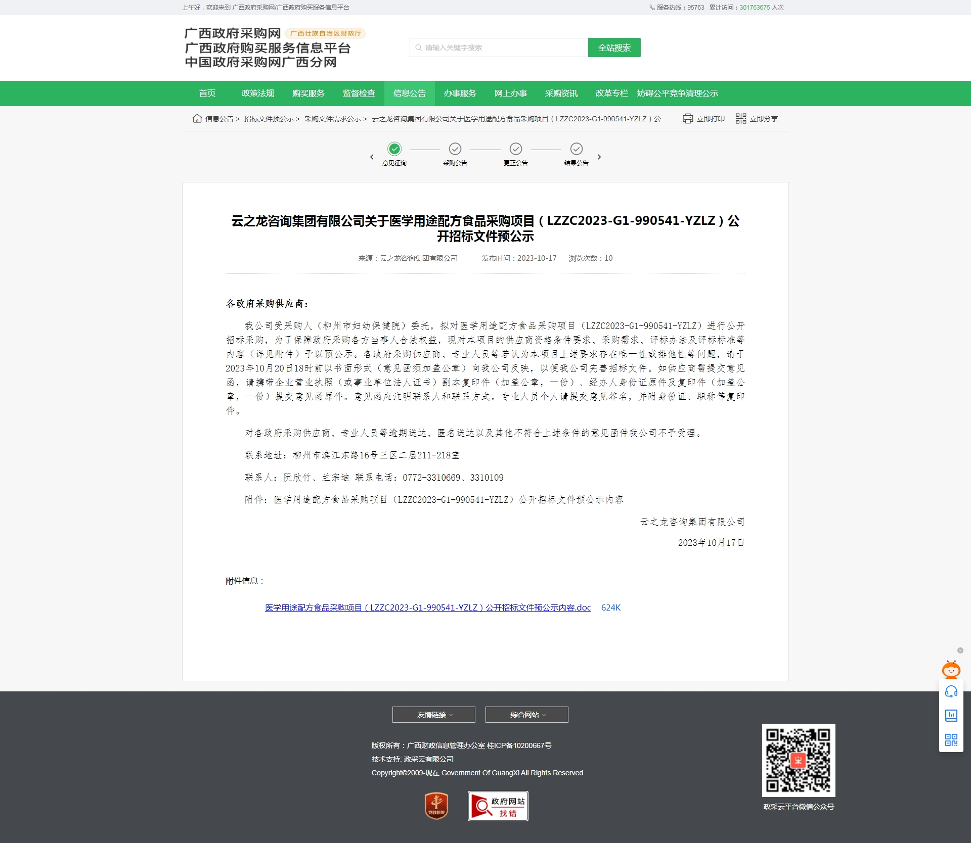
http://zfcg.gxzf.gov.cn/site/detail?parentId=66485&articleId=vNaRyveIczAXXS/J1Nmv4Q==&utm=site.site-PC-38893.1071-pc-wsg-guangxi-noticequickenter-front.3.2a7d4c906d5011eeb97415f805e5da4d

